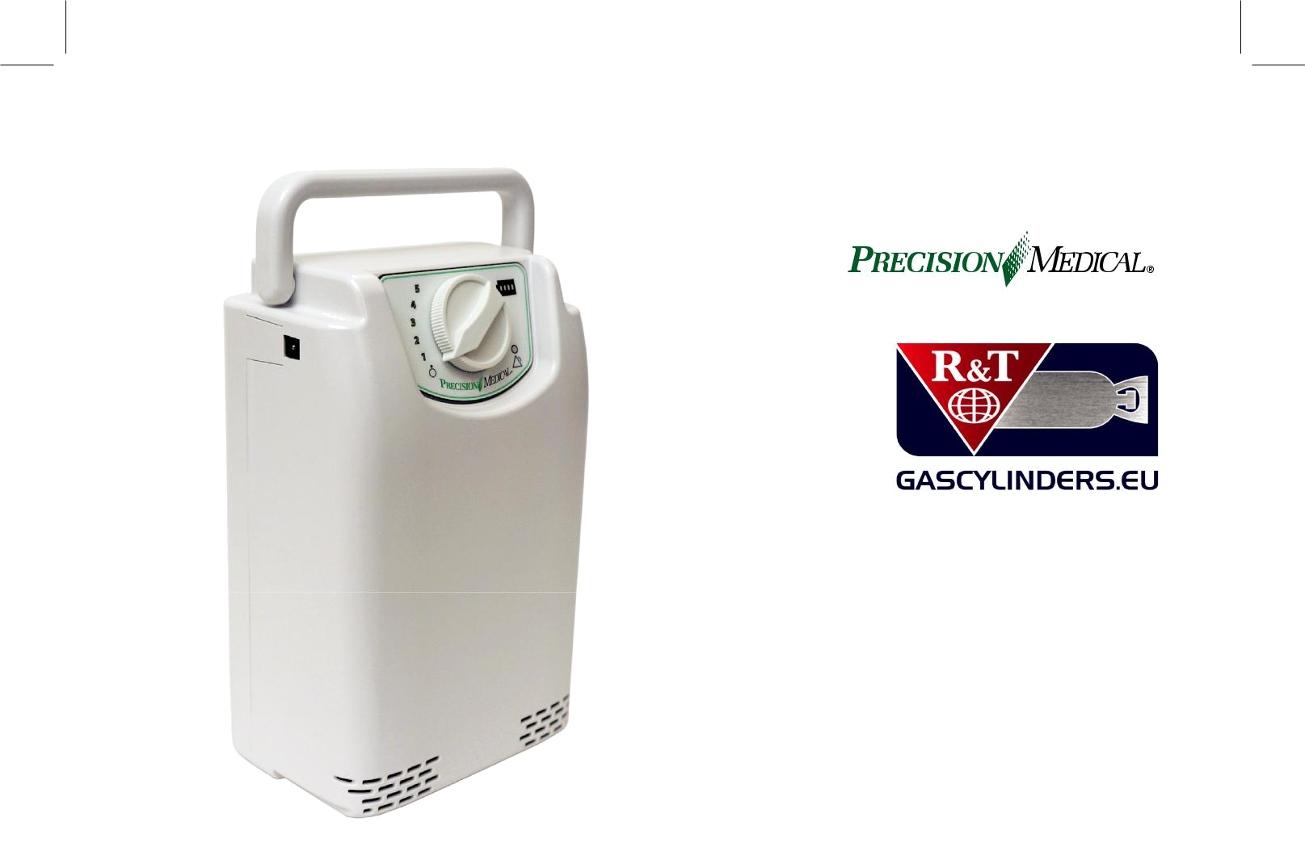

Instrucțiuni de utilizare

EasyPulse POC

Concentrator de oxigen portabil

EasyPulse

Concentrator de oxigen portabil

Dozator perfect de oxigen

Concentratorul de oxigen portabil EasyPulse (POC) este produsul perfect care facilitează mobilitatea și independența pacienților. Am combinat două din cele mai bune produse: cel mai folosit conservator de oxigen de pe piață, cu un concentrator de oxigen pentru a produce EasyPulse POC

Ușor de folosit

Concentratorul de oxigen portabil EasyPulse are o interfață simplu de utilizat, permițând pacienților de acasă să stabilească cu ușurință fluxul de oxigen. Un indicator al nivelului bateriei ușor de citit și un LED de alarmă sunt, de asemenea, incluse.

Compact și ușor

EasyPulse POC este cel mai ușor concentrator portabil de 5 litri de pe piață, cântărind doar 3 kg, într-o carcasă de numai de 26 cm înălțime x 17 cm lățime x 11 cm adâncime

Precision Medical este certificat ISO 13485.

Tehnologia CMV

Tehnologia de conservare a oxigenului prin controlul volumului pe minut (CVM) oferă pacientului o cantitate consistentă de oxigen pe minut în prima jumătate a inspirației, indiferent de rata de respirație. Volumul de oxigen livrat se adaptează automat la rata de respirație a pacientului, menținând volumul pe minut.

Versatil

EasyPulse POC poate fi utilizat atât cu sau fără ajutorul genții de transport furnizată împreună cu fiecare unitate, precum și cu geanta premium opțională, care asigură o protecție mai mare împotriva eventualelor deteriorări, permițând o funcționare silențioasă.
Întreținere redusă

POC EasyPulse utilizează doar un filtru care este ușor de curățat de către pacient.
Durata de viață excelentă a bateriei

Acumulatorul standard pentru concentratorul de oxigen portabil EasyPulse durează mai mult de trei ore setat pe nivelul doi. Unitatea poate fi utilizată și cu cablul de alimentare AC sau cu adaptorul de mașină DC.

Conținut

1 | Primirea / inspecția | 4
2 | Scopul utilizării | 4
3 | Citiți toate instrucțiunile înainte de utilizare | 4
4 | Explicarea abrevierilor | 4
5 | Informații privind siguranța - avertismente și precauții | 4
6 | Informații tehnice | 8
7 | Descrierea componentelor | 9
8 | Instrucțiuni de utilizare | 10
9 | Poziția de funcționare | 11
10 | Utilizarea genții de transport | 12
11 | Alimentarea | 13
12 | Alarmă / indicatoare / reparație | 16
13 | Întreținere / curățare | 19
14 | Instrucțiuni de eliminare a deșeurilor | 20

PĂSTRAȚI ACESTE INSTRUCȚIUNI

- Primirea / inspecția

Scoateți Concentratorul de oxigen portabil Luxfer EasyPulse (POC) din ambalaj și verificați dacă acesta este deteriorat. Dacă există vreun defect, NU-L UTILIZAȚI și contactați furnizorul echipamentului.

- Rendeltetésszerű használat

Luxfer EasyPulse POC (seria 1901-765) este destinat să ofere oxigen suplimentar persoanelor care necesită terapie cu oxigen. POC poate fi utilizat acasă, în instituții sau vehicul și pentru utilizare transportabilă.

- Használat előtt olvassa el az utasításokat

- Rövidítések ismertetése

ml/min = milliliter per perc |  | LED = Fénykibocsátó dióda
Készülék = hordozható oxigénkoncentrátor
Jelzőlámpák színei és jelentése
Piros | Vigyázat – a KEZELŐ azonnali közbelépése szükséges.
Borostyán | Figyelem – a KEZELŐ rövid időn belüli közbelépése szükséges.
Zöld | A készülék használatra kész.

5 Biztonsági tudnivalók – figyelmeztetések


Olyan közvetlen veszélyre figyelmeztet, amely bekövetkezése esetén halálhoz vagy súlyos testi sérüléshez vezethet.

Olyan esetleges veszélyre figyelmeztet, amely bekövetkezése esetén halálhoz vagy súlyos testi sérüléshez vezethet.

Olyan esetleges veszélyre figyelmeztet, amely bekövetkezése esetén enyhe vagy közepesen súlyos testi sérüléshez vezethet.

A biztonsági riasztási szimbólum nélküli használat olyan esetleges veszélyre figyelmeztet, amely bekövetkezése esetén anyagi kárhoz vezethet.

- készülék a környezetre veszélyes elektronikus összetevőket tartalmazhat. NE helyezze a háztartási hulladék közé a készüléket. Az elektromos és elektronikus berendezések hulladékairól szóló irányelv (WEEE)

szerint forduljon a Valpakhoz az elektromos berendezés ártalmatlanításához.

 | A szimbólum azt jelöli, hogy a készülék teljesíti az orvostechnikai
0088 | eszközökről szóló 93/42/EGK irányelv, illetve a vonatkozó nemzetközi
0088 | szabványok által támasztott követelményeket.

A kanül csak egyszer használható. A több páciensen történő használata átfertőződést okozhat.

Általános figyelmeztető jelzés.

Kövesse a használati utasításokat.

Általános kötelezettséget előíró jelzés.

TILOS A DOHÁNYZÁS!

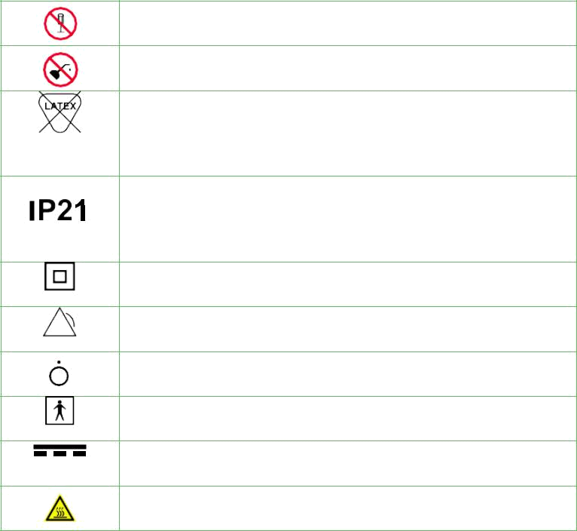
NE szerelje szét!

NE kenje be olajjal vagy gépzsírral!

Az oxigénkoncentrátor, a gáz haladási útvonalai, az összetevők és tartozékok nem tartalmaznak természetes gumianyagot.

Az ujjakkal vagy 12mm-nél nagyobb tárgyakkal való érintkezéssel szemben védett. Páralecsapódással szemben védett.

- osztályba sorolt berendezés. Általános riasztás. Áramellátás KIKAPCSOLVA. BF típusú berendezés. Közvetlen árambetáplálás. Túlmelegedésre figyelmeztető jelzés.

VESZÉLY


A termék nem létfenntartó vagy életben tartó készülék.

  - NE dohányozzon vagy engedje másoknak a dohányzást vagy nyílt láng használatát a működésben lévő hordozható oxigénkoncentrátor közelében.
- NE használja a készüléket bármilyen láng vagy gyúlékony/robbanékony anyag közelében.
  - NE hagyja, hogy a készülék túllépje az „üzemi vagy tárolási
hőmérsékleteket”.

  - A táska túlmelegedhet, ha a beszívó nyílások valamilyen okból elzáródnak.
- A berendezés nem használható gyúlékony altatószer jelenlétében.

AZ ELEKTROMOS ÁRAMÜTÉS VESZÉLYÉNEK CSÖKKENTÉSE ÉRDEKÉBEN:

- NE használja fürdés közben.

- NE nyúljon a vízbe esett készülék után. Azonnal húzza ki a hálózati csatlakozóból.
- NE próbálja meg megjavítani a készüléket. Az erre irányuló kísérletek elektromos áramütéshez vezethetnek.
- A készüléket száraz körülmények közötti működésre tervezték – tilos a készüléket víz alá tenni, víz alatt működtetni vagy úszás közben használni.


VIGYÁZAT

- A készüléket az ebben a kézikönyvben leírt rendeltetésszerű használata alapján működtesse.

- A készülék mágneses, fémes anyagot tartalmaz, amely az MRI-vizsgálat eredményeit megváltoztathatja.

- A készülék riasztása esetén vagy ha a kényelmetlenné válik a készülék használata, csatlakoztassa a készüléket egy másik oxigénforráshoz és vegye fel a kapcsolatot a szállítóval vagy egészségügyi szakemberrel.

- Bizonyos körülmények között az oxigénterápia veszélyes lehet – a készülék használata előtt a felhasználóknak orvosi javallatot kell kérniük.

- Amennyiben a készülék használatát felíró egészségügyi szakember azt állapítja meg, hogy az oxigénellátás bármilyen okból történő megszakítása súlyos következményekkel járhat a felhasználó szempontjából, akkor alternatív oxigénforrást kell biztosítani azonnali használatba vételre.

- Amennyiben nem szállítja a készüléket, akkor helyezze egy stabil, egyenletes felületre a készülék véletlenszerű károsodásának elkerülése érdekében.

- MINDIG tartson legalább 15 cm távolságot a falaktól, bútoroktól és – különösképp – a függönyöktől a készülék megfelelő légáramlásának biztosítása érdekében.

- NE helyezze a készüléket kis zárt helyre, például szekrénybe.

- NE használjon hosszabbítókábelt vagy elektromos adaptereket.

- A készülék egy nyílással, legfeljebb 2,1 méter hosszú felnőtt kanüllel használható.

- NE használjon olyan összetevőket vagy tartozékokat, amelyeket a Precision M. nem hagyott jóvá.

- A készülék koncentrált formában biztosít oxigént a lélegzetvétel pillanatában. A környező tér oxigénsűrítése valószínűtlen.

VIGYÁZAT


AZ ÉGÉSI SÉRÜLÉSEK, ÁRAMÜTÉS, TŰZ ÉS TESTI SÉRÜLÉS VESZÉLYÉNEK CSÖKKENTÉSE ÉRDEKÉBEN:

- Hőtől és nyílt lángtól távol tartandó.

- NE használja olyan váltakozó áramú vagy egyenáramú tápadapterrel, amelyen a vezeték vagy a csatlakozófej megsérült.

- NE használja a készüléket, ha leejtették vagy más módon megsérült.

- NE használjon olajat vagy gépzsírt a készüléken.

- NE fedje le a szellőzőnyílásokat – a készüléknek megfelelő szellőzésre van szüksége.

- NE távolítsa el a készülék fedelét. A szervizelést képzett szakemberre bízza.

- Csak vízalapú, oxigénnel összeférhető krémeket és szereket használjon az oxigénterápia előtt és alatt. A tűz és az égési sérülések elkerülése érdekében soha ne használjon petróleum- vagy olajalapú krémeket vagy szereket.

- Az égési sérülések elkerülése érdekében ne kenje be az illesztéseket, csatlakozásokat, csöveket vagy az oxigénkoncentrátor más tartozékait.

- Csak a Precision Medical által ajánlott pótalkatrészeket használja a megfelelő működés biztosítása és a tűz és égési sérülések elkerülése érdekében.

- A készülék 4267m tengerszint feletti magasságon, az 5 és 40 °C közötti tartományon kívül vagy 95%-os páratartalom (nem lecsapódó) felett történő működtetése kedvezőtlenül befolyásolja az áramlási sebességet és az oxigén arányát, ami egyúttal a terápia minőségének romlásához is vezethet.

- Geriátriás, gyermekgyógyászati vagy egyéb terápiában részesülő páciens, aki nem tudja közölni diszkomfortérzetét, további monitorozást vagy megosztott riasztási rendszert tesz szükségessé ahhoz, hogy jelezni tudja diszkomfortérzetét vagy esetleges vészhelyzetet a felelős gondozó felé.


VIGYÁZAT

  - NE dohányozzon a készülék közelében vagy annak használata közben.

  - Az oxigénterápia közben a nyílt láng használata veszélyes lehet, és tüzet okozhat vagy halálhoz vezethet. Ne hagyja, hogy az oxigénkoncentrátor vagy bármely oxigént szállító tartozék körül 2 méteres távolságon belül nyílt láng keletkezzen.

  - Az oxigénterápia során végzett oxigéndúsítás tűzveszélyes. Ne használja az oxigénkoncentrátort vagy tartozékait szikra vagy nyílt láng közelében.

  - Az egészségi állapotnak megfelelő terápiás mennyiségű oxigén eljuttatása érdekében az oxigénkoncentrátort a koncentrátor gyártója által adott leírásnak megfelelő alkatrészek és tartozékok meghatározott és a beállítások kialakításához használt kombinációjával együtt kell alkalmazni.

  - Az egészségi állapotnak megfelelő terápiás mennyiségű oxigén eljuttatása érdekében az oxigénkoncentrátort egy vagy több beállításnak az Ön tevékenységi fokához mérten az orvosi javallatok szerinti meghatározása után szabad használni.

  - Ha diszkomfortérzete van vagy egészségügyi vészhelyzet áll elő az oxigénterápia alkalmazása során, akkor azonnal forduljon orvoshoz.

- A készüléket bel- és kültéri használatra tervezték: kültéri használat esetén csak akkumulátorral és „száraz helyen” szabad a készüléket működtetni.

- Az orrkanül végeinek megfelelő elhelyezése az orrban kiemelt fontosságú ahhoz, hogy a páciens légzőrendszerébe megfelelő mennyiségű oxigén juthasson el.

- NE helyezzen folyadékokat a készülékre vagy annak közelébe. Ha folyadék kerül a készülékre, akkor azonnal kapcsolja KI és csatlakoztassa le a hálózati csatlakozóaljzatról.

- NE használja alvás közben.

ÁLTALÁNOS JELLEMZŐK

- A meghatározott tűréshatár mérésekor feltétlenül vegye figyelembe a mérőműszer mérési pontossághoz megjelölt tűréshatárt.

- A pácienshez eljuttatott gáz mennyisége és áramlási sebessége „ATPD” alapon (környezeti hőmérsékleten és nyomáson, száraz viszonyok között) értendő.

- A Precision Medical és a készülék szállítója a pácienshez történő csatlakoztatás előtt határozza meg az oxigénkoncentrátorral összeférhető alkatrészeket és tartozékokat.

- Az oxigénkoncentrátor, valamint annak alkatrészei és tartozékai nem tartalmaznak olyan ismert ftalátokat, amelyek rákkeltőnek, mutagénnek vagy mérgezőnek tekinthetők.

- Az oxigénkoncentrátor, valamint annak alkatrészei és tartozékai egy páciens általi használatra alkalmasak, és új páciens általi használat előtt meg kell tisztítani és fertőtleníteni kell. Megjegyzés: Az orrkanül nem tisztítható meg, ezért használat után dobja el.

6 Jellemzők

 | Magasság: 25,7cm
Méretek | Szélesség: 16,5cm
 | Mélység: 11,4cm
Tömeg | Egység tömege: 3,0kg
Tömeg | Szállítási tömeg: 5,5kg
Magasság | Tengerszint felett 4267m
Üzemi | 5°C és 40°C között
hőmérséklettartomány:
Tárolási és szállítási | Hőmérséklettartomány: -20°C – 40°C
előírások | Relatív páratartalom: 95%-ig nem lecsapódó
Oxigénkoncentráció | 87% és 95% között
Beindítási idő | 87% O_{²} koncentráció ≤ 10 perc
 | 1. sz. beállítás: 240 +/- 15% ml/min
Oxigén perctérfogat | 2. sz. beállítás: 380 +/- 15% ml/min
Oxigén perctérfogat | 3. sz. beállítás: 520 +/- 15% ml/min
(tengerszinten) | 3. sz. beállítás: 520 +/- 15% ml/min
(tengerszinten) | 4. sz. beállítás: 660 +/- 15% ml/min
 | 5. sz. beállítás: 780 +/- 15% ml/min
Adagolás módja | Csak impulzusos adagolás
Kioldási érzékenység | 0,40cm H₂O @ 20bpm
Kioldás késleltetése | 0,12 másodperc @ 20bpm
Energiaellátás | AC: 100 – 240 VAC (1,0A@120VAC)
Energiaellátás | DC: 11 - 16 VDC (5,0A@12VDC)

 | 1. sz. beállítás: 4,7 óra
Akkumulátor töltöttsége* | 2. sz. beállítás: 3,4 óra
Akkumulátor töltöttsége* | 3. sz. beállítás: 2,7 óra
(megközelítőleg) | 3. sz. beállítás: 2,7 óra
(megközelítőleg) | 4. sz. beállítás: 2,0 óra
 | 5. sz. beállítás: 1,6 óra
Hang (@2. sz. beállítás) | 44dBA
Kanül | Legfeljebb 2,1 méter hosszú sztenderd felnőtt,
Kanül | egyszer használatos orrkanül
 | II. osztály: érintésvédelmi besorolás
Készülék besorolása | „BF” típus: érintésvédelmi szint meghatározása
Készülék besorolása | IP21: folyadékok bekerülésével szembeni védelem
Illékony szerves
vegyületekre (VOC) és | EPA PM: szemcsés anyag
szemcsékre vonatkozó | ASTM D5466: ózonszintek
előírások: az | ASTM D5466: ózonszintek
előírások: az | 21 CFR 801.415: szén-monoxid-szintek
EasyPulse készülék | 21 CFR 801.415: szén-monoxid-szintek
EasyPulse készülék | EPA NAAQS - szén-dioxid expozíciós határértékek
által biztosított oxigén | EPA NAAQS - szén-dioxid expozíciós határértékek
megfelel a szemcsékre | OSHA által meghatározott megengedett
és illékony szerves | expozíciós határértékek: szabványos vizsgálati
vegyületek szintjére, | módszerek a légkörökben található illékony
szén-monoxid-szintekre, | szerves vegyületek meghatározására (tartályba
szén-dioxid-szintekre és | vett mintavételi módszer)
ózonszintekre vonatkozó
alábbi előírásoknak:

- Az időértékek a légköri viszonyoktól és az akkumulátor korától függően eltérhetnek. A termék műszaki jellemzői előzetes figyelmeztetés nélkül változhatnak.

7 A készülék részei
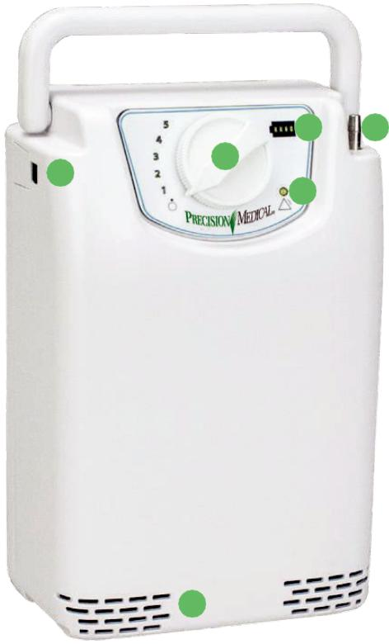

4
5

6

1 2

3

VIGYÁZAT


A hiányzó vagy nem olvasható címkéket pótolni kell; forduljon a forgalmazóhoz vagy a Luxferhez.
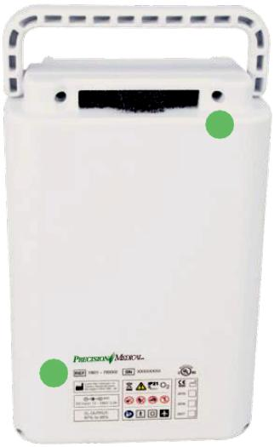

7
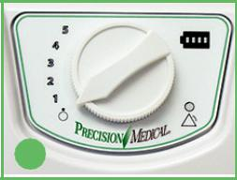

9

8

1 | Belső akkumulátor töltöttségi szintje | 4 | Beállító tárcsa
2 | Oxigénkivezetés | 5 | Tápcsatlakozás
3 | Riasztásjelző | 6 | Szellőzőnyílások

- Bemeneti szűrő

- Sorozatszámcímke*

* a tényleges címke eltérő lehet

8 Kezelési útmutató

- Minden használat előtt ellenőrizze a belső és külső akkumulátorok (adott esetben) állapotát (töltöttségi szintjét); szükség szerint töltse fel.

- Csatlakoztassa a legfeljebb 2,1 méter hosszú sztenderd egy lumenes felnőtt orrkanül végét a készülék oxigénkivezetéséhez.

  - készülék megfelelő működése érdekében csak legfeljebb 2,1 méter hosszú egy lumenes felnőtt kanült használjon.

- Helyezze a kanült a fülekre, a végeket pedig az orrba a készülék gyártója vagy a kanül gyártója által adott utasítások szerint.
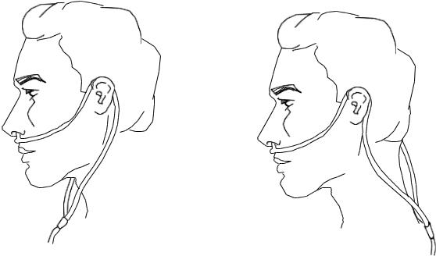


VAGY

- A működtetés előtt gondoskodjon arról, hogy a be- és kimenő szellőzőnyílások a készüléken szabadon legyenek. A szellőzőnyílások elzáródása ronthatja a teljesítményt.

- Válasszon működési beállítást: Váltakozó áramú tápadapter, egyenáramú tápadapter vagy belső akkumulátor (további részletekért lásd: a használati utasítás „TÁPELLÁTÁS” című fejezetét).

- Kapcsolja be a készüléket az Önnek felírt áramlás beállításával. A beállítást jelző szám zölden világít, ha megfelelően választotta ki.

- Lélegezzen szokott módon az orrán keresztül. A mért oxigénimpulzus minden olyan esetben adagolásra kerül, amikor a készülék légzést észlel. A készülék megfelelő kioldódását az jelzi, hogy a megvilágított beállítási szám egy pillanatra kikapcsol, amikor légzést észlel.

- Kapcsolja ki a készüléket a „KI” beállítás () kiválasztásával.

VIGYÁZAT


- A készülék használata előtt olvassa el a kezelési útmutatót.

- A készüléket felnőtt vagy felnőtt felügyelet mellett gyermek használhatja.
- A készüléket használó, a riasztásokat nem halló vagy látó, illetve a diszkomfortérzetet jelezni nem képes páciensek felügyeletére lehet szükség.

- A beállító tárcsa nem forog 360°-ban. A tárcsa „KI” álláson () vagy az „5. sz. beállításon” túli elforgatása károsíthatja a koncentrátort

  - ISO 80601-2-69 (szabvány oxigén koncentrátorokhoz) erősen ajánlja, hogy a kanülben (melyen keresztül az oxigén a készülék használójához jut) legyen tűz záró visszacsapó szelep, amely megakadályozza a használó felé történő gázáramlást abban az esetben, ha a kanül meggyulladna.
  - A tűz záró visszacsapó szelepnek a készülék használójához olyan közel kell lennie a kanülben, amennyire csak lehet, az észszerűség figyelembe vételével.
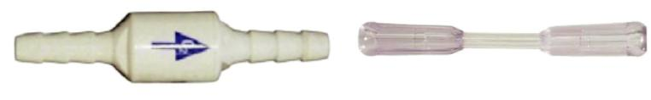

Tűz záró visszacsapó szelep Kanül csatlakozó

#507706 #507707

VIGYÁZAT

- MINDIG ellenőrizze a felírt dózist, mielőtt a páciensnek elkezdené adagolni, majd biztosítson folyamatos felügyeletet.
- A megfelelő oxigénáramlás érdekében gondoskodjon arról, hogy a kanül nem tekeredett meg vagy záródott el a használat előtt vagy alatt.

- NE használjon párásítót a készülékkel.

- NE használjon gyermekgyógyászati, alacsony áramlású orrkanülöket vagy oxigénmaszkokat a készülékkel.

VIGYÁZAT

- Minden használat előtt szemrevételezéssel ellenőrizze a készülék épségét, és NE HASZNÁLJA, ha megsérült.

- A készülék károsodásának megelőzése érdekében NE használja a készüléket a bemeneti szűrő nélkül vagy ha a bemeneti szűrő nedves.

VIGYÁZAT

A hordtáska nem teszi vízhatlanná a készüléket vagy védi meg a leejtéstől, balesetektől vagy rossz használattól.

9 Működési pozíció

A készülék álló helyzetben, az alább mutatott hordtáskával vagy anélkül működtethető.
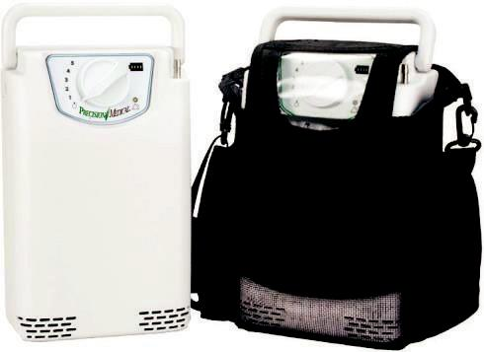

A készüléket a hordtáskában a hátára fektetve működtesse (lásd alább).

Ne működtesse a készüléket, ha az, az elején fekszik.
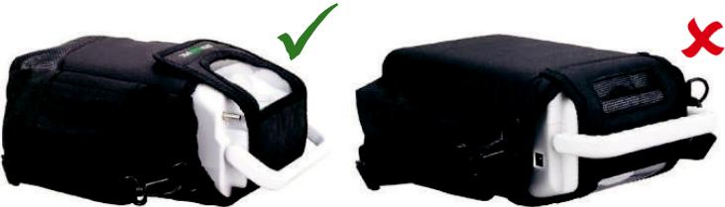

10 A táska használata

A hordtáska a készülék könnyebb szállítását szolgálja, a rezgések miatti elmozdulást akadályozza meg és a készülék kisebb meghibásodásaival szemben nyújt védelmet.

Az alábbiakra ügyeljen akkor, amikor a készüléket a hordtáskába helyezi:

- Mielőtt a készüléket a hordtáskába helyezné, ellenőrizze, hogy a táska száraz, tiszta és üres-e.

- Gondoskodjon arról, hogy a vezérlőpanel a táska áttetsző részéhez igazodjon.

- Ügyeljen arra, hogy az alsó szellőzőnyílások a táska alján lévő hálós felülethez igazodjanak.

Vezérlőpanel és áttetsző felület egymáshoz igazítva
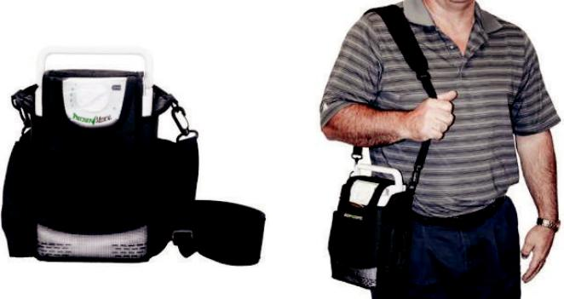

VIGYÁZAT
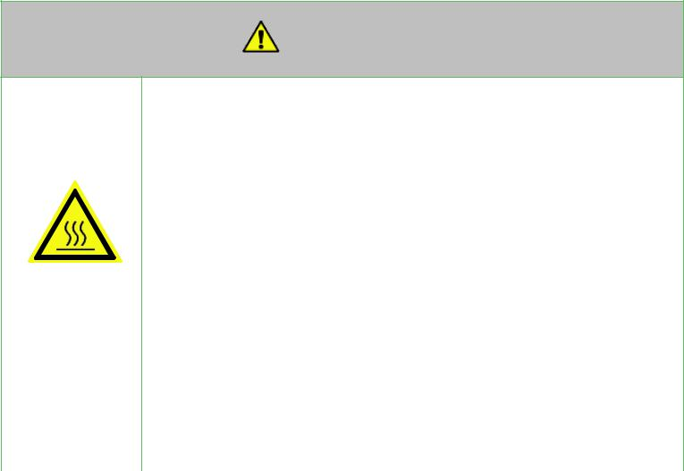

- A táskán lévő hálót a készüléken lévő

szellőzőnyílásra kell igazítani a készülék hűvösen tartása és megfelelő üzemeltetése érdekében.

- Gondoskodjon arról, hogy az elvezető

szellőzőnyílások ne a teste felé nézzenek a hordozás közben.

- Ha a táska külseje forró vagy kellemetlen érzetet okoz, akkor kapcsolja alacsonyabb teljesítményfokozatra a készüléket és ellenőrizze, hogy az összes szellőzőnyílás szabadon van-e.

- NE fedje le a szellőzőnyílásokat – a készüléknek megfelelő szellőzésre van szüksége.

A fogantyút az alábbi pozíciók valamelyikébe kell állítani úgy, hogy a hajtóka rögzített legyen.
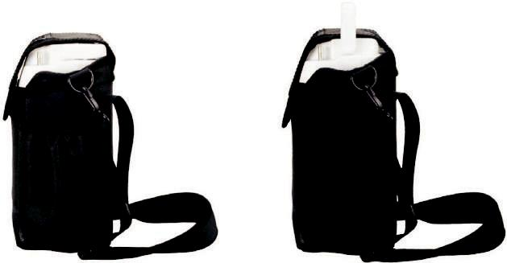

Elvezető szellőzőnyílások és

hálós felület egymáshoz Megfelelő hordozási pozíció igazítva

11 Tápellátás

A készülék károsodásának elkerülése érdekében csak Luxfer által jóváhagyott külső áramforrásokat használjon.

Váltakozó áramú tápadapter

A készülék váltakozó áramú tápadapterét 100-240 VAC, 50/60 Hz-es fali csatlakozóaljzathoz kell csatlakoztatni. A tápadapter a készülék áramellátása érdekében az egyenáramot váltakozó árammá alakítja át. A váltakozó áramú tápadapter egyszerre árammal látja el a készüléket és tölti a belső akkumulátort.

Váltakozó áramú fali
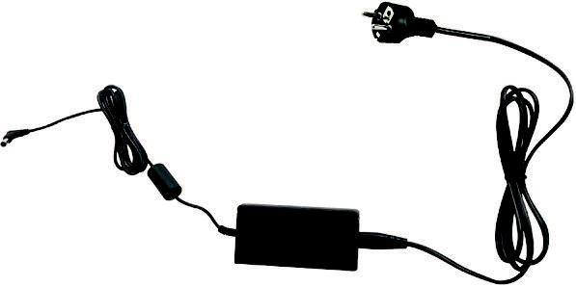
csatlakozó

Egyenáramú
csatlakozófej

Csatlakozás

A váltakozó áramú tápadapter készülékhez való csatlakoztatásához helyezze az egyenáramú csatlakozófejet a készüléken lévő tápcsatlakozóba, majd csatlakoztassa a váltakozó áramú csatlakozót a fali aljzatba.
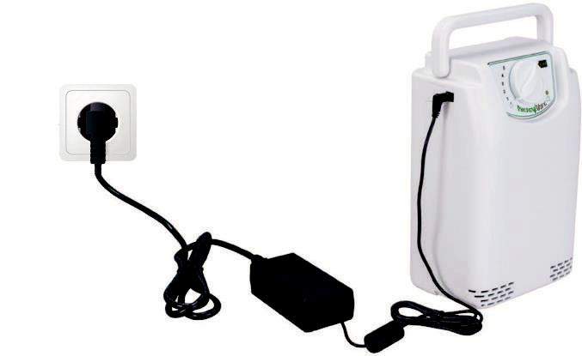

Váltakozó áramú
csatlakozófej a fali aljzatban

Egyenáramú csatlakozófej a
tápcsatlakozásban

Egyenáramú tápadapter

A készülék egyenáramú tápadapterét 12 VDC-s fali csatlakozóaljzathoz kell csatlakoztatni. Az egyenáramú tápadapter egyszerre árammal látja el a készüléket és tölti a belső akkumulátort.
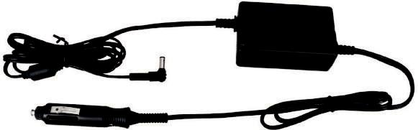

Csatlakozás

A váltakozó áramú tápadapter készülékhez való csatlakoztatásához helyezze az egyenáramú csatlakozófejet a készüléken lévő tápcsatlakozóba, majd csatlakoztassa a másik végét a gépjármű 12V-os aljzatához.
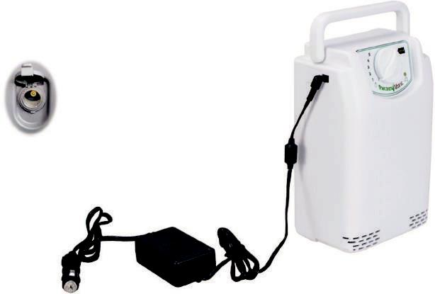

Egyenáramú csatlakozófej a
Egyenáramú tápcsatlakozásban csatlakozófej

Autós csatlakozóaljzat | 12V-os autós
Autós csatlakozóaljzat | csatlakozóaljzat

Belső akkumulátortelep

- készülék egy belső újratölthető lítium-ion akkumulátorteleppel rendelkezik. Az akkumulátor teljes töltöttségen a beállítástól függően akár 4,7 órán át látja el árammal a készüléket.

- vezérlőpanel jobb felső sarkában lévő akkumulátortöltés-jelző a belső akkumulátor töltöttségi szintjét mutatja a készülék aktív állapotában.

Ha az akkumulátor töltöttségi szintje 15%-ra csökken, az utolsó LED folyamatos piros színre vált át és egy rövid hangjelzés hallható percenként.

Amikor az akkumulátor töltöttségi szintje 5%-ra csökken, az utolsó LED pirosan villog és egy rövid hangjelzés hallható 20 másodpercenként, ezzel jelezve, hogy az akkumulátort már majdnem lemerült, és a készüléket csatlakoztatni kell egy másik áramforráshoz.

Töltés

A belső akkumulátor a váltakozó áramú vagy egyenáramú tápadapternek a készülékhez való csatlakoztatásával tölthető fel.

A belső akkumulátor elkezd töltődni, amint a tápellátást csatlakoztatja. A készülék nem működtethető, amíg a belső akkumulátor töltődik.

NE takarja le a töltőegységet a töltés alatt.

A lítium-ion akkumulátorra vonatkozó útmutatások

- Megfelelő használat: Az akkumulátor hosszú élettartama érdekében inkább gyakrabban töltse az akkumulátort, és ne várja meg, amíg az teljesen feltöltődik.

- Tárolás: Ha hosszabb ideig (egy hónapig vagy tovább) használaton kívül van a készülék, akkor körülbelül 50%-os töltöttségig töltse fel az akkumulátort a hosszú élettartam érdekében.

ELSŐ HASZNÁLAT ELŐTT TELJESEN TÖLTSE FEL AZ AKKUMULÁTORT.

12 Riasztás / elzések / hiaelhárítás

A hangést és a LED-őlámpákat a tálázat ismertet

Zöld | A ké lék használatra ké
Borostyán | Figyelem –
Piros | igyázat – A EZEL azonnali kö elépése | ksége
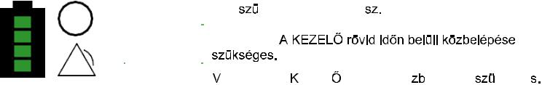

Fényjelzés / probléma | Hangjelzés | Lehetséges ok | Megoldás
A belső akkumulátor töltésjelzőjén az | Ismétlődő sípolás. | A belső akkumulátor töltöttsége 15% | Csatlakoztassa a készüléket váltakozó áramú tápadapterhez,
utolsó LED pirosra vált át. | Ismétlődő sípolás. | alá csökkent. | egyenáramú tápadapterhez vagy külső akkumulátortelephez.
 |  |  | 1. Csatlakoztassa a készüléket váltakozó áramú
A belső akkumulátor töltésjelzőjén az | Ismétlődő sípolás. | A belső akkumulátor töltöttsége 5% |  | tápadapterhez, egyenáramú tápadapterhez vagy külső
utolsó LED pirosan villog. | Ismétlődő sípolás. | alá csökkent. |  | akkumulátortelephez.
 |  |  | 2. Váltson át alternatív oxigénforrásra, ha áramforrás nem
 |  |  |  | áll rendelkezésre.
A borostyán riasztásjelző világít és a |  |  | 1. | Ellenőrizze, hogy a kanül nem csavarodott-e meg.
beállítási szám nem villog a belélegzés |  |  | 1. | Ellenőrizze, hogy a kanül nem csavarodott-e meg.
beállítási szám nem villog a belélegzés | Ismétlődő sípolás. | 1 percig nem észlel légzést. | 2. | Ellenőrizze, hogy a kanül megfelelően csatlakozik-e az
során, ezzel jelezve, hogy nem észlel
során, ezzel jelezve, hogy nem észlel |  |  |  | oxigénkivezetéshez.
légzést. |  |  |  | oxigénkivezetéshez.
légzést. |  |  | 3. Ellenőrizze, hogy a kanül megfelelően helyezkedik-e el az
 |  |  |  | orrban.



A sárga LED villog. | Az enunciáló 10
A sárga LED villog. | másodpercenként
 | fog jelezni.
A piros riasztásjelző világít és a
beállítási szám nem villog a belélegzés | Ismétlődő sípolás.
során, ezzel jelezve, hogy nem észlel
légzést.

Ha az O2 koncentrációs szintje leesik 83% alá minimum 10 percre amíg normál üzemmódban üzemel, a jelző riasztani fog.

2 percig nem észlel légzést.

Kapcsolja ki a gépet, hogy ne riasszon és vegye fel a kapcsolatot az otthoni oxigén szolgáltatójával.

- Ellenőrizze, hogy a kanül nem csavarodott-e meg.

- Ellenőrizze, hogy a kanül megfelelően csatlakozik-e az oxigénkivezetéshez.

- Ellenőrizze, hogy a kanül megfelelően helyezkedik-e el az orrban.

- Ha a riasztás továbbra is fennáll, akkor váltson át alternatív oxigénforrásra és forduljon a készülék forgalmazójához.

Fényjelzés / probléma Hangjelzés Lehetséges ok Megoldás
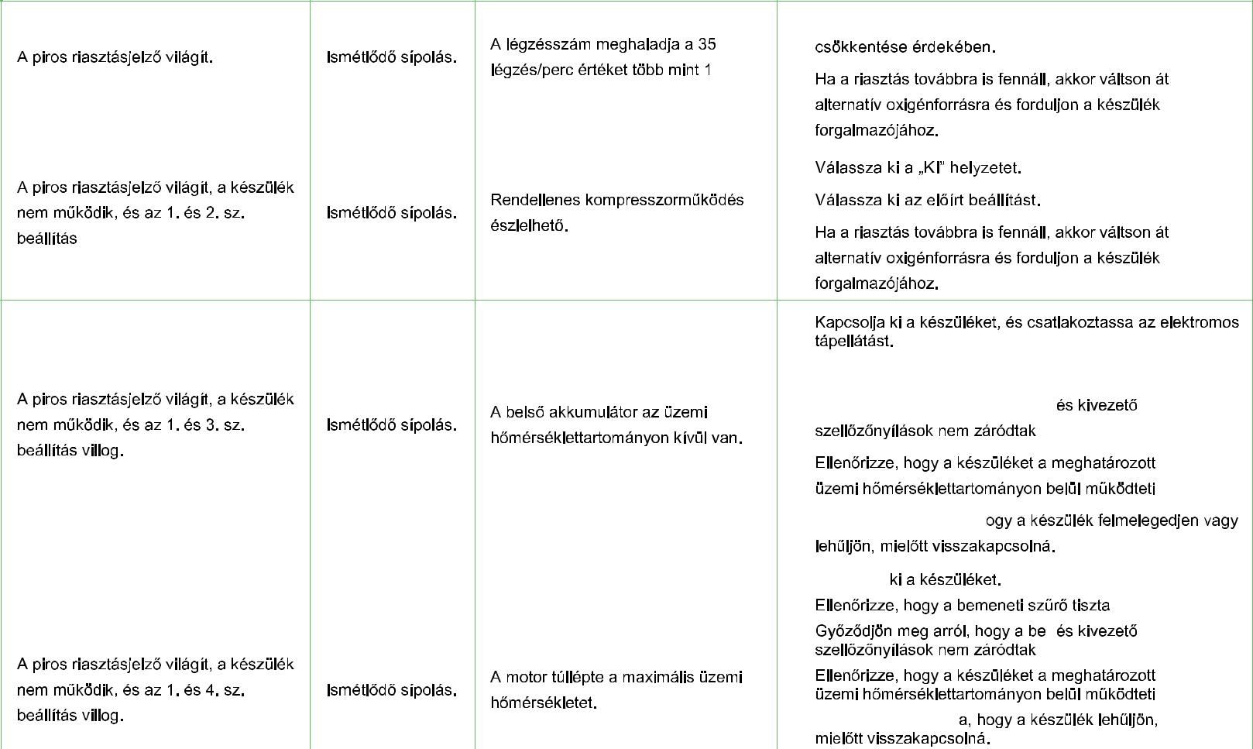

1. mértékét a légzésszám

 | 2.
 | percig.
 | 1.
 | 2.
villog. | 3.

1.

2. -e.

3. -

 | -e el.
4.
 | -e.
5. | Adott esetben hagyja, h
1. | Kapcsolja
2. | -e.
3. | -
 | -e el.
4. | -e.
5. | Adott esetben hagyj

Fényjelzés / probléma Hangjelzés Lehetséges ok Megoldás
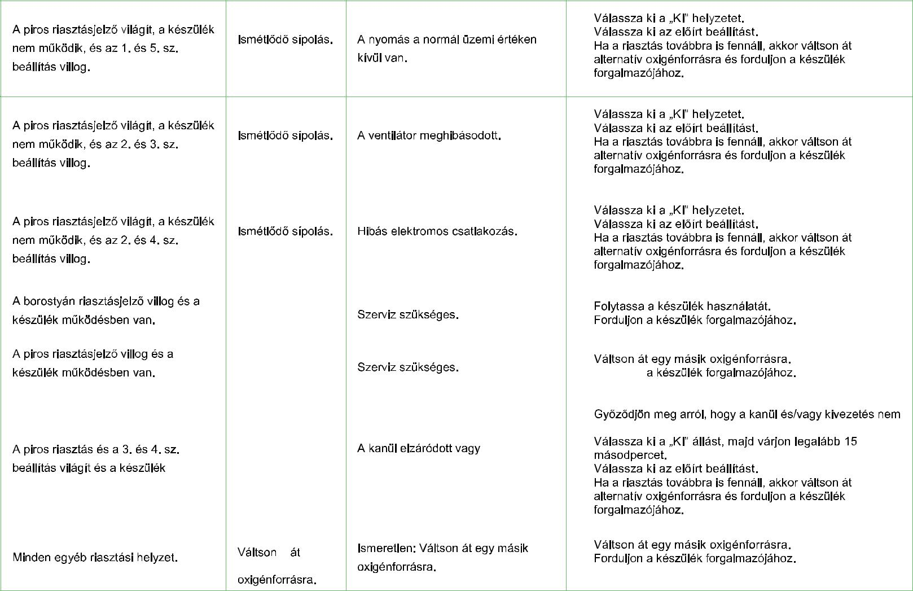

1.
2.

3.

 |  |  |  | 1.
 |  |  |  | 2.
 |  |  |  | 3.
 |  |  |  | 1.
 |  |  |  | 2.
 |  |  |  | 3.
 | n/a. |  |  | 1.
 | n/a. |  |  | 2.
 | n/a. |  |  | 1.
 | n/a. |  |  | 2. | Forduljon
 |  |  |  | 1. | záródott-e el.
 |  |  |  | 2. | záródott-e el.
 | n/a. |  |  | 2.
 | n/a. |  | megcsavarodott.
 |  |  | megcsavarodott. | 3.
lekapcsol. |  |  |  | 4.
 | Ismeretlen: | egy |  | 1.
 | másik | egy |  | 2.

13 Karbantartás / tisztítás

Végezzen tisztítást az utasítások szerint.

Külső burkolat

- A páciensnek egy alternatív oxigénforrásra kell átváltania.

- Válassza ki a „KI” helyzetet.

- Tisztítás előtt csatlakoztassa le a külső áramforrást.

- Tisztítsa meg a készülék külső felületeit egy fertőtlenítő oldatba áztatott ruhával.

- Hagyja megszáradni a készüléket.

- NE helyezze a készüléket a hordtáskába vagy működtesse a készüléket addig, amíg teljesen meg nem szárad.

- Ha használaton kívül van, akkor helyezze egy zsíroktól, olajoktól és más szennyezőanyagoktól mentes, tiszta helyre a készüléket.

Bemeneti szűrő

- A kiálló fül meghúzásával vegye ki a bemeneti szűrőt.

- Kímélő tisztítószerrel mossa ki a szűrőt. Öblítse ki alaposan vízzel, majd hagyja teljesen megszáradni.

- Amikor a szűrő megszáradt, nyomja vissza a szűrőt a burkolatba úgy, hogy csak a kis fül álljon ki.
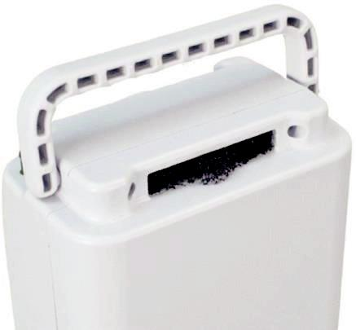

Bemeneti szűrő

VIGYÁZAT
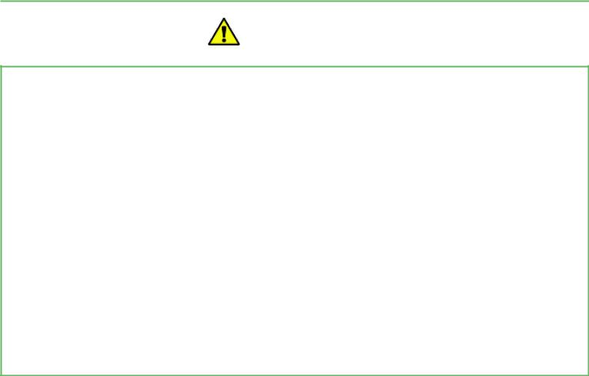

- A tisztítás előtt feltétlenül kapcsolja ki a készüléket és csatlakoztassa le a külső hálózati áramforrásokról.
- NE szerelje szét vagy kísérelje meg a készülék javítását. A készülék alkatrészei a felhasználó által nem szervizelhetők. Szervizért forduljon a készülék forgalmazójához.

- NE permetezzen vagy vigyen fel tisztítószereket közvetlenül a burkolatra.

- NE hagyja, hogy folyadék csepegjen a burkolat nyílásaiba.

- NE használjon agresszív és/vagy gyúlékony vegyszereket a készülék tisztításához.

 Ártalmatlanításról szóló tékoztató


tartalmazhat.




A készülék forgalmazója: | A készülék gyártója:
Rév és Társai Gázipari Kereskedelmi Kft. | Precision Medical, Inc.
Hungary, Budapest 1101, K˜bányai út 49. | 300 Held Drive
+36 (1) 434 2282 , info@gascylinders.eu | Northampton PA 18067, USA
www.gascylinders.eu

Nyitva tartás:

  - 8.15-15.15

- 8.15-15.15 Sz. 8.15-15.15 Cs. 8.15-15.15

- 8.15-14.15

ML07REV13DEC2018

- Révgroup.hu tagja

